

____________________________________

Contrà Lampertico,16 - Vicenza tel. 0444/506361 cell. 3385074151

circolovicenza@alice.it www.unicreditcircolovicenza.it

**SEZIONE VENEZIA** Circolare n. 45

*VENEZIA*

***Palazzo Vendramin Grimani - Dimora storica Canal Grande***

***Sestiere San Polo 2033***

***Sabato 26 giugno 2021 ore 15.20***

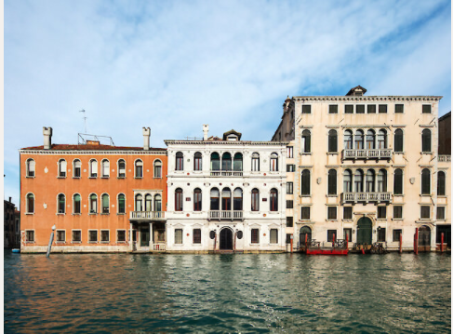

*Splendido esempio di stile protorinascimentale, palazzo* ***Vendramin Grimani******è il testimone privilegiato della Grande storia della Serenissima****. La storia del palazzo si intreccia con le genealogie delle nobili famiglie veneziane dei Vendramin e dei Grimani. I Grimani dell’Albero d’Oro daranno alla Repubblica un doge, Pietro (dal 1741 al 1752), già a partire dal primo decennio del Settecento Pietro Grimani fece del palazzo un salotto culturale.*

**L’appuntamento è fissato ai piedi del Campanile di Campo San Polo**

**Gruppo da 10 persone (in base alle richieste verificheremo altri orari)**

**Ore 15.20**

**Riservato ai soli soci del circolo**

**Costo 7 euro a persona**

**Necessario l’uso di mascherine, la visita guidata all’interno del Palazzo durerà circa 1 ora.**

**La visita verrà effettuata solo in ZONA BIANCA O GIALLA.**

**Ref. Paris/ Manuela**

3346015055

**MODALITÀ DI ISCRIZIONE**

**1. MAIL - al** [**circolovicenza@alice.it**](mailto:circolovicenza@alice.it) **e a** [**parisleo@libero.it**](mailto:parisleo@libero.it) **compilando il modulo di adesione in calce.**

**2. PAGAMENTO QUOTE - Perché l’iscrizione sia effettiva Vi chiediamo inoltre di versare anticipatamente la quota prevista a mezzo bonifico, indicando nella causale dello stesso il numero della circolare, il nome del socio di riferimento che effettua l’iscrizione ed il numero complessivo di partecipanti.**

**RIFERIMENTI BONIFICO Beneficiario Unicredit Circolo Vicenza**

**IBAN IT79Y0200811820000015754559**



VENEZIA,14/6/21 Il Circolo

Sez. Venezia